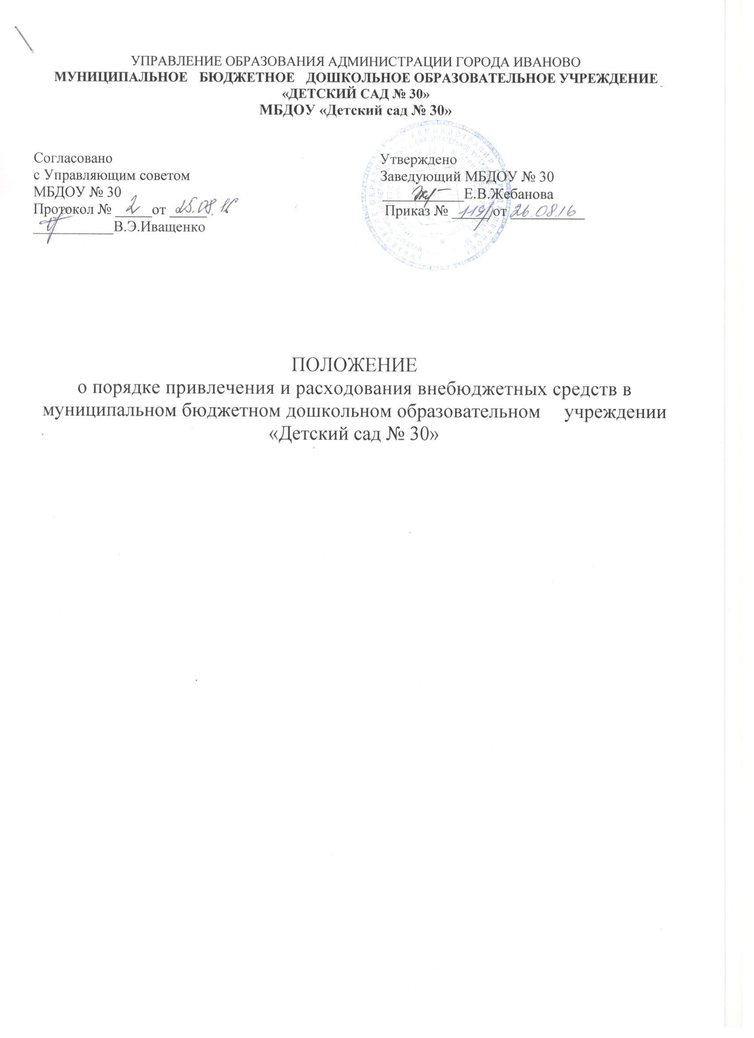
1. Общие положения
1.1. Настоящее Положение о порядке привлечения и расходования внебюджетных средств (далее Положение) является локальным нормативным актом, регулирующим порядок получения, хранения, расходования внебюджетных средств муниципального бюджетного дошкольного образовательного учреждения " Детский сад № 30" (далее МБДОУ № 30).
1.2. Настоящее Положение разработано в соответствии с:
- Гражданским и Налоговым кодексом РФ;
- Федеральным законом "Об образовании в РФ" от 29.12.2012 года № 273- ФЗ;
- Уставом МБДОУ «Детский сад № 30»
1.3. Настоящее Положение разработано в целях:
- правовой защиты участников образовательного процесса и оказания практической
помощи в осуществлении привлечения внебюджетных средств;
- эффективного использования внебюджетных средств;
- создания дополнительных условий для развития материально-технической базы;
1.4. Привлечение внебюджетных средств - это право, а не обязанность МБДОУ.
1.5. Положение принимается на неопределенный срок. Изменения и дополнения к Положению принимаются в составе новой редакции, в соответствующем порядке. После принятия предыдущая редакция утрачивает силу.
2. Порядок формирования внебюджетных средств
2.1. Внебюджетные средства МБДОУ формируются за счет внебюджетных источников и средств, поступающих на лицевой счет учреждения благотворительных пожертвований и целевых взносов от физических и юридических лиц, благотворительных пожертвований в виде движимого и/или недвижимого имущества, а также средств, полученных в результате предоставления платных образовательных услуг.
2.1.1. Благотворительные пожертвования и (или) целевые взносы в виде денежных средств.
- Благотворительные пожертвования и (или) целевые взносы могут производиться родителями (законными представителями) воспитанников, физическими и (или) юридическими лицами, в том числе иностранными гражданами и (или) иностранными юридическими лицами - именуемые в дальнейшем «Жертвователи».
- Размер благотворительного пожертвования и (или) целевые взносы определяются каждым Жертвователем самостоятельно.
- Благотворительные пожертвования и (или) целевые взносы осуществляются Жертвователем только на добровольной основе путем перечисления денежных средств на лицевой счет МБДОУ № 30 по внебюджетным средствам.
- Благотворительные пожертвования и (или) целевые взносы осуществляются после заключения Договора пожертвования денежных средств между Жертвователем и МБДОУ, с указанием в предмете Договора, на какие цели будет использовано пожертвование и (или) целевой взнос. Договор заключается в двух экземплярах, один экземпляр остается у Жертвователя, другой хранится в МБДОУ.
- Распоряжение привлеченными благотворительными пожертвованиями и целевыми взносами заведующий МБДОУ№ 30 осуществляет по объявленному целевому назначению в соответствии с утвержденной сметой планируемых расходов внебюджетных (благотворительных) средств.
2.1.2. Благотворительные пожертвования в виде имущества.
Благотворительные пожертвования в виде имущества могут производиться родителями (законными представителями) воспитанников, физическими и (или) юридическими лицами, в том числе иностранными гражданами и (или) иностранными юридическими лицами.
Размер благотворительного пожертвования определяется каждым из Жертвователей самостоятельно.
Пожертвования в виде имущества оформляется Договором пожертвования имущества (далее — Договор). Договор заключается в двух экземплярах, один экземпляр остается у Жертвователя, другой хранится в МБДОУ № 30.
МБДОУ № 30 принимающее благотворительное пожертвование, для использования которого Жертвователем определено назначение, ведет обособленный учет всех операций по использованию пожертвованного имущества.
- МБДОУ № 30 вправе осуществлять приносящую доход деятельность в соответствии с Уставом. Доходы, полученные от приносящей доход деятельности и приобретенное за счет этих средств имущество, поступают в самостоятельное распоряжение МБДОУ и используются на цели, определенные Уставом.
- Внебюджетные средства аккумулируются на лицевом счете МБДОУ № 30.
3. Порядок расходования внебюджетных средств
- Все поступившие на счет МБДОУ №30 внебюджетные средства используются МБДОУ № 30 в соответствии с законодательством РФ и уставными целями.
- Остатки неиспользованных средств, по состоянию на 31 декабря текущего года на внебюджетных счетах являются переходящими, с правом использования в следующем году.
- Внебюджетные средства используются:
- благотворительные пожертвования, поступившие от физических и юридических лиц, расходуются на материально-техническое, научно-методическое и социальное развитие МБДОУ№ 30;
Порядок расходования внебюджетных средств на материально-техническое, научно-методическое и социальное развитие МБДОУ:
- внебюджетные средства, поступившие по Договору пожертвования расходуются в соответствии с целью, указанной в Договоре пожертвования;
- внебюджетные средства расходуются по безналичному расчету способом прямой закупки или запросом котировок;
- все приобретенные ценности ставятся на материальный учет.
3.4. Контроль расходования внебюджетных средств осуществляет Управляющий совет.
3.5. Родительский комитет содействует привлечению внебюджетных средств для обеспечения развития МБДОУ.
4. Контроль соблюдения законности привлечения и расходования внебюджетных средств
4.1. Наличие в МБДОУ внебюджетных средств для выполнения своих функций не влечет за собой снижения нормативов и (или) абсолютных размеров его финансирования за счет средств Учредителя.
4.2. Бухгалтерский учет внебюджетных средств осуществляется в соответствии с нормативно-правовыми документами Министерства финансов РФ.
4.3. Контроль соблюдения законности привлечения и расходования внебюджетных средств осуществляется Учредителем.
4.4. Общественный контроль исполнения смет доходов и расходов внебюджетных средств МБДОУ осуществляет Управляющий совет МБДОУ не реже 1 раза в год.
4.5. Отчет о поступлении и расходовании средств, полученных из внебюджетных источников финансирования, предоставляет руководитель МБДОУ на Управляющем совете 1 раз в год. С отчетом знакомятся все родители МБДОУ. Отчет публикуется на сайте МБДОУ.
5. Ответственность
- Заведующий МБДОУ несет ответственность за целевое использование внебюджетных средств.
- МБДОУ обязано ежегодно предоставлять Учредителю и общественности отчет о поступлении и расходовании внебюджетных средств.

